Войти через:

- Познавательно

Тайна частоты 432 Гц — как зомбируют людей в обход сознания
Пробуждение ЧелоВечности 19 марта 2016 22725
Добавить в избранное
Мир един и целостен, и каждая его часть является фрагментарным отображением всего общего в малом.
Частота 432 Гц является альтернативой настройкой, которая находится в соответствии с гармониками Мироздания.
Музыка на основе 432 Гц обладает благотворной целительной энергией, потому что это чистый тон математической основы природы.
Архаичные египетские инструменты, которые были обнаружены до сих пор, в основном, были настроены на 432 Гц.
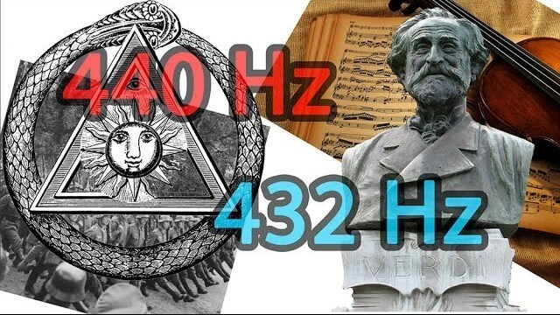

В Древней Греции музыкальные инструменты были преимущественно настроены на 432 Гц. В архаических греческих мистериях, Орфей являлся богом музыки, смерти и возрождения, а также хранителем Амброзии и музыки трансформации (его инструменты были настроены на 432 Гц). И это не случайно, древние знали о единстве Мироздания больше, нежели современники.
Текущая настройка музыки на основе 440 Гц не гармонирует ни нам одном уровне и не соответствует космическому движению, ритму или естественной вибрации.
Кто это сделал и зачем, станет понятно, если принять во внимание следующее.

Когда же появился строй 440 герц? Зачем и кому понадобилось установить ментальный контроль над массами через эту частоту?
Впервые попытка массово изменить волны произошла в 1884, но усилиями Дж.Верди сохранили прежний строй, после чего и стали настройку "Ля"=432 герц именовать «Вердиевским строем».
Позднее Дж. К. Диген, служащий в ВМС США, ученик физика Германа Хелмхольца, в 1910 году убедил американскую Федерацию Музыкантов в ее ежегодном собрании принять A=440hz, как стандартный универсальный строй для оркестров и музыкальных групп. Он был профессионалом в области астрономии, геологии, химии, изучал многие разделы физики, особенно теории света и звука. Его мнение являлось основополагающим при изучении музыкальной акустики. Дж.К.Диген спроектировал военный перезвон на 440 герц, который использовался для пропагандистских новостей во время Второй мировой войны.
Так же, незадолго до Второй мировой войны, в 1936 году, министр нацистского движения и тайный лидер в управлении массами П.Й.Геббельс пересмотрел стандарт на 440 герц. Частоту, которая сильнее всего воздействует на мозг человека и может быть использована для управления большим количеством людей и пропагандой нацизма. Это объяснялось тем, что если лишить человеческий организм естественной настройки, и поднять натуральный тон немного выше, то мозг будет регулярно получать раздражение. Кроме того, люди перестанут развиваться, появится множество психических отклонений, человек начнет закрываться в себе, и им станет гораздо легче руководить. Это явилось основной причиной, по которой нацисты приняли новую частоту ноты «Ля».
Около 1940 г. власти США ввели настрой в 440 Гц во всем мире, и, наконец, в 1953 году он стал ISO 16-стандартом. Замена частоты 432 Гц на 440 Гц объясняется Культом музыкального контроля: войной Фонда Рокфеллера по контролю сознания путем замены и наложения частоты 440 Гц вместо стандартной настройки.
440 Гц являются неестественным стандартом настройки, и музыка в частоте 440 Гц конфликтует с энергетическими центрами человека. Музыкальная индустрия использует введение этой частоты для влияния на население, чтобы добиться больше агрессии, психо-социальной ажитации и эмоционального дистресса, приводящего людей к физическим болезням. Такая музыка также может генерировать нездоровые эффекты или антиобщественное поведение, разлад в сознании человека.
Наука Киматика (изучающая визуализацию звука и вибрации) доказывает, что частота и вибрация являются мастер-ключами и организационной основой для создания всей материи и жизни на этой планете. Когда звуковые волны движутся на физическом носителе, (песок, воздух, вода и т.д.) частота волн имеет непосредственное отношение к формированию структур, которые создаются звуковыми волнами, когда они проходят через определенную среду, такую, как, например, человеческое тело, которое состоит на более чем 70% воды!
Сравнение частот можно видеть на картинке.
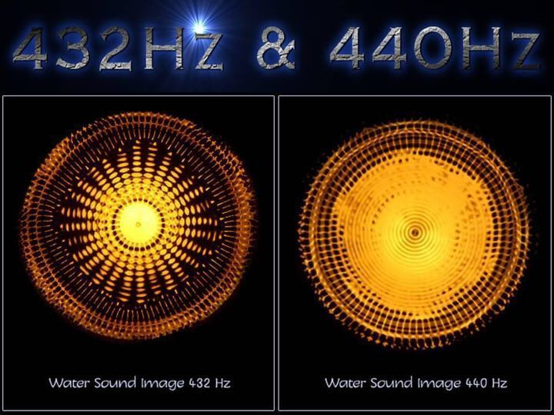

Спецоперация по смене классической частоты 432 на 440
Что мы знаем о ноте "Ля" 432 герц? Думаю не так много, ведь с тех пор, как "Международная Организация по Стандартизации (ISO)" приняла строй "Ля" 440 герц, как основной - концертный, прошло уже 58 лет. Строй в 432 герц уже никто не играет.
Музыканты, исполняющие произведения эпохи барокко, предпочитают "Ля" - 415 герц, которая чаще всего использовалась до эпохи классицизма. Современные музыканты чаще используют 440-442 герц, а иногда и выше, как наиболее привычный и удобный строй.
Но долгий период в музыкальной истории использовалась именно нота "Ля" частотой - 432 герц.
Даже после принятия стандарта, в 1953 году, 23 тысячи музыкантов из Франции провели референдум в поддержку "Вердиевского" строя 432 герц, но были вежливо проигнорированы.
Откуда появилась "Ля" 440 герц, и почему именно она заменила столь долго просуществовавшую аналогичную ноту 432 герц?
Строй 432 существовал еще в древней Греции, начиная от Платона, Гиппократа, Аристотеля, Пифагора и др. великих мыслителей и философов античности, которые, как известно, обладали бесценными знаниями о целебном воздействии музыки на человека и вылечивали многих людей именно силой музыки!
С какой ноты начинается классический звукоряд? С ноты "до", не так ли!? Так вот, нота "до" в данном строю будет равна 512 герц, на октаву ниже 256 герц, еще ниже - 128-64-32-16-8-4-2-1. Т.е. самая низкая нота будет равна одной вибрации в секунду, соответственно это и есть первая нота звукоряда!
Величайший скрипичный мастер всех времен — Антонио Страдивари (секрет мастерства создания инструментов которого не раскрыт до сих пор), создавал свои шедевры именно в настройке 432 герц!
Звучание 432 гораздо спокойнее, теплее и ближе. Его чувствуешь всем сердцем.
Код Платона или почему невозможно скрыть тайны божественной частоты 432
Несмотря на контроль, установленный иллюминатами со времен Гельмгольца и нациста Геббельса, заменой частоты 432 на 440, музыканты продолжают играть в независимой обстановке на частоте 432. Потому что идет уменьшение растяжения по струнам, барабанщик таким образом ослабляет немного кожу барабана, клавишнику легче настроиться на контроль.
Геббельс знал, что частота 432 имеет совершенный гармонический баланс. Это единственная частота, которая вызывает Пифагорейскую музыкальную спираль, которая содержит в себе знаменитый и неразгаданный КОД ПЛАТОНА.
Правда, недавно американский математик и историк науки Джей Кеннеди, который работает в Манчестерском университете в Великобритании, объявил, что взломал тайный код, скрытый в произведениях древнегреческого философа Платона. Как утверждает Кеннеди, Платон разделял пифагорейские представления о музыке сфер - неслышной музыкальной гармонии мироздания - и свои произведения строил по законам музыкальной гармонии.
"Один из самых знаменитых платоновских диалогов, Государство, разделен на двенадцать частей, по числу звуков в хроматической музыкальной гамме, представления о которой были у древних греков. Причем на каждый стык приходятся фразы, так или иначе относящиеся к музыке или звукам", - заявил исследователь.
Что собой представляют древние частоты сольфеджио? Эти оригинальные звуковые частоты используемые в древних григорианских песнопениях, например таких как великий гимн Св. Иоанна Крестителя. Многие из них, как утверждают церковные власти, были потеряны много веков назад .
Эти мощные частоты были обнаружены доктором Джозефом Пулео. Это описано в книге "Целительные коды для биологического апокалипсиса" доктора Леонарда Горовица.
Вот они:
- До - 396 Гц - Освобождение от чувства вины и страха
- Ре - 417 Гц - Нейтрализация ситуаций и содействие изменениям
- Ми - 528 Гц - Трансформация и чудеса (восстановление ДНК)
- Фа - 639 Гц - Подключение и отношения
- SOL - 741 Гц - Пробуждение Интуиции
- Ля - 852 Гц - Возвращение к духовному порядку "
​
Частота 432 получается интересным образом 700 : PHI = 432.624
Или вот 24 часа x 60 минут x 60 секунд = 864 | 000
864 / 2 = 432

